ANALISIS KESALAHAN SISWA SMP DALAM MENYELESAIKAN SOAL TEOREMA PYTHAGORAS
Dadang Anugrah Pangestu¹, Gida Kadarisma²
1,2 IKIP Siliwangi, Jl. Terusan Jenderal Sudirman, Cimahi, Jawa Barat
1 dadangpangestu889@gmail.com, 2 gidakadarisma@ikipsiliwangi.ac.id
Diterima: XXXXX X, XXXX; Disetujui: XXXXX X, XXXX
Abstract
This study aims to describe the mistakes made by students in solving math problems in the Pythagorean theorem. This study used a qualitative descriptive method with 20 students selected as subjects from class VIII A at one of the MTs schools in West Bandung Regency. The data collection technique used a test description. The steps taken in analyzing the data are by collecting data, reducing data, and analyzing data to get a conclusion. The data processing technique is done by calculating the results of all students' correct answers. After that reducing the data obtained the results of the mistakes made by students. Common mistakes that many students make are errors in understanding the concept of the Pythagorean theorem, errors in understanding the language of the questions, errors in carrying out calculation operations, and errors occur when students answer questions that are not in accordance with the steps of solving them because they are in a hurry.
Keywords: Error Analysis, Pythagoras Theorem
Abstrak
Penelitian ini bertujuan untuk mendeskripsikan kesalahan yang dilakukan oleh siswa dalam memecahkan masalah matematika pada materi teorema pythagoras. Penelitian ini menggunakan metode deskriptif kualitatif dengan subjek yang terpilih sebanyak 20 siswa dari kelas VIII A di salah satu Sekolah MTs yang ada di Kabupaten Bandung Barat. Teknik pengumpulan data menggunakan tes uraian. Tahapan yang dilakukan dalam menganalisis data tersebut dengan cara pengumpulan data, mereduksi data, dan analisis data untuk mendapat sebuah kesimpulan. Teknik pengolahan data dilakukan dengan cara menghitung hasil jawaban benar semua siswa. Setelah itu mereduksi data memperoleh hasil kesalahan-kesalahan yang dilakukan oleh siswa. Kesalahan umum yang banyak dikerjakan siswa yaitu kesalahan dalam memahami konsep teorema pythagoras, kesalahan dalam memahami bahasa soal, kesalahan dalam melakukan operasi hitunng, dan kesalahan terjadi pada saat siswa menjawab soal tidak sesuai dengan langkah-langkah penyelesainnya karena terburu-buru.
Kata Kunci: Analisis Kesalahan, Teorema Pythagoras
How to cite: Pangestu D. A., Kadarisma, G.,. (2021). Analisis Kesalahan Siswa SMP dalam Menyelesaikan Soal Materi Teorema Pythagoras. JPMI – Jurnal Pembelajaran Matematika Inovatif, X (X), XX-XX.
PENDAHULUan
Matematika merupakan salah satu mata pelajaran yang diajarkan di setiap jenjang pendidikan. Hal ini menunjukkan bahwa matematika merupakan suatu ilmu yang penting untuk dipelajari. (Resliana & Nurmeidina, 2020) menyatakan bahwa penguasaan terhadap matematika memberikan andil yang penting bagi pencapaian tujuan pendidikan secara umum, yaitu pembentukan manusia yang mampu berpikir logis, sistematis dan cermat serta bersifat objektif dan terbuka dalam menghadapi berbagai permasalahan.
Menurut (Matrahim, Suhar, Busnawir, & Arvyaty, 2019) kegiatan pembelajaran matematika tentu tidak akan terlepas dari masalah matematika. Masalah matematika dapat berupa soal non rutin, yaitu soal cerita yang membutuhkan penyelesaian yang melibatkan tingkat penalaran lebih lanjut (Zulyanty, 2019). Untuk mengukur kemampuan siswa dalam memahami konsep matematika biasanya digunakan soal-soal yang berbentuk cerita maupun soal-soal matematika yang berbentuk non-cerita (Gunawan, 2018). Soal bentuk cerita merupakan bentuk soal yang menggambarkan permasalahan matematika yang berkaitan dengan kehidupan nyata sehari-hari atau bisa juga menggambarkan masalah lainnya (Rudyanto, 2017). Sesuai dengan penelitian (Hasan, 2019) Kesulitan siswa dalam menyelesaikan soal cerita sehingga dalam menyelesaikan permasalahan berbentuk soal cerita banyak siswa yang melakukan kesalahan.
Kesulitan merupakan suatu kendala dalam menyelesaikan suatu masalah, kesulitan dalam proses penyelesaian soal matematika dapat di ketahui dengan cara memberikan pertanyaan berupa tes atau soal tentang materi yang telah di pelajari, kesulitan siswa saat mengerjakan suatu soal dapat menjadi cara mengetahui sejauh mana siswa dapat memahami materi yang di ajarkan. Menurut Yusmin (2017) mengatakan bahwa kesulitan belajar merupakan kendala yang mempengaruhi keberhasilan siswa saat mempelajari materi yang lebih tinggi termasuk salah satunya mempelajari matematika. Maka dari itu, pelajaran matematika harus dipelajari oleh semua orang agar nantinya dapat dipergunakan dalam kehidupan sehari-hari.
Berdasarkan hasil wawancara pada saat melaksanakan Program Pengenalan Lapangan dengan salah satu guru matematika di kelas VIII-5 MTs yang ada di Kabupaten Bandung Barat, diperoleh informasi bahwa materi teorema pythagoras merupakan salah satu materi yang sulit dipahami oleh siswa sehingga siswa masih banyak melakukan kesalahan dalam mengerjakan soal teorema pythagoras. Penyebab kesalahan tersebut adalah kurangnya pemahaman siswa terhadap soal cerita, serta siswa malas mengerjakan soal cerita karena beranggapan bahwa materi teorema pythagoras itu sulit. Sehingga ketika dihadapkan dengan permasalahan teorema pythagoras, siswa akan merasa takut, terbebani, dan tidak percaya diri dalam memecahkan masalah tersebut. Hal tersebut dibuktikan dengan nilai ulangan harian siswa pada materi teorema pythgoras yang masih dibawah kriteria ketuntasan minimum (KKM), yaitu 70. Sedangkan rata-rata nilai ulangan harian terendah diperoleh oleh siswa kelas VIII-5, yaitu 65. Menurut guru matematika masalah mendasar yang paling mempengaruhi banyaknya kesalahan-kesalahan yang dilakukan oleh siswa adalah kesalahan konsep dan perhitungan dalam mengaplikasikan soal cerita.
Terdapat hasil penelitian yang relevan terkait kesalahan siswa dalam menyelesaikan soal cerita teorema pythagoras. Hasil penelitian Mulyanti, Yani & Amelia (2018) menunjukkan bahwa siswa kelas IX di Kota Cimahi masih memiliki tingkat kemampuan pemecahan masalah pada materi teorema Phytagoras yang tergolong rendah. Hasil penelitian (Hasan, 2019) menunjukkan adanya : (1) kesalahan konseptual subjek dalam menggambar segitiga siku-siku dan menentukan sisi miringnya; (2) kesalahan prosedural yang dilakukan subjek dalam penarikan akar pada ruas kanan sementara ruas kiri masih berbentuk kuadrat; dan (3) kesalahan penghitungan/komputasi subjek dalam menentukan hasil akar kuadrat dan selisih, sehingga salah dalam hasil akhir.
Dari pernyataan-pernyataan di atas, maka tujuan dari penelitian ini adalah untuk mendeskripsikan kesalahan siswa dalam menyelesaikan soal cerita materi teorema pythagoras. Hal tersebut dapat mencari solusi penyelesaiannya serta dapat meningkatkan kegiatan belajar mengajar dan prestasi belajar matematika dalam menyelesaikan soal cerita materi teorema pythagoras.
metode
Tujuan penelitian ini untuk mendeskripsikan kesalahan siswa dalam menyelesaikan soal cerita materi teorema pythagoras. Metode yang digunakan dalam penelitian ini adalah penelitian kualitatif, yang bersifat deskriptif yang cenderung menggunakan analisis. Penggunaan metode deskriptif kualitatif ini adalah untuk menganalisis dan mendeskripsikan kesulitan siswa saat menyelesaikan soal cerita teorema pythagoras. Subjek dalam penelitian ini adalah siswa kelas IX MTs Al-Mukhtaritah Mande sebanyak 20 siswa. Instrumen dalam penelitian ini berupa instrumen test yang terdiri dari 6 butir soal materi teorema pythagoras yang memuat indikator kemampuan pemahaman matematik siswa yang telah teruji validity-nya. Berikut soal yang di berikan kepada siswa, yaitu:
Gambar 1. Soal nomor 1
Gambar 2. Soal nomor 2
Gambar 3. Soal nomor 3
Gambar 4. Soal nomor 4
Gambar 5. Soal nomor 5
Gambar 6. Soal nomor 6
Pengumpulan data pada penelitian ini di lakukan dengan metode tes, wawancara dan dokumentasi. Sebelum wawancara, di lakukan dulu tes soal matematika dengan materi teorema pythagoras sebanyak 6 soal kemudian hasil tes dan wawancara tersebut di analisis dan di ambil kesimpulan kesulitan-kesulitan apa saja yang di alami siswa saat mengerjakan soal teorema pythagoras. Teknik analisis data yang di gunakan dalam penelitian ini menurut Sugiyono (Mediyani & Mahtum, 2020) yaitu : (1) Reduksi data, dengan memilih hal-hal pokok dan mempokuskan hal-hal penting, (2) Pemaparan data, menyajikan data hasil pengerjaan siswa, (3) penarikan kesimpulan.
HASIL DAN PEMBAHASAN
Hasil
Berdasarkan hasil tes yang diberikan pada siswa MTs kelas IX telah diperoleh hasil presentase pada saat menyelesaikan soal. Dibawah ini adalah tabel presentase kesalahan dari hasil jawaban siswa:
Tabel 1. Presentase Kesalahan Hasil Jawaban Siswa
No Soal | Jenis-jenis kesalahan | Jumlah Siswa yang Mengalami kesalahan dalam menyelesaikan soal | Persentase Kesalahan
1  2  3  4  5  6 | Siswa kurang teliti serta tergesa-gesa ketika membaca dan mengerjakan soal tidak sistematis  Siswa kurang hati-hati dalam perhitungan penyelesaian  Siswa menjawab soal tidak sesuai dengan konsep yang sudah diajarkan juga langkah-langkah yang harus dilakukan karena terburu-buru  Siswa kurang paham dengan soal yang di berikan sehingga siswa hanya menebak-nebak hasil akhirnya  Siswa melakukan kesalahan ketika menyelesaikan soal tersebut sehingga hasilnya mengalami kekeliruan  Siswa belum bisa menentukan panjang sisi SR dengan benar karena siswa tidak memahami operasi hitung pada akar | 9  9  8  9  8  10 | 45%  45%  40%  45%  40%  50%

Dapat dilihat dari tabel presentase kesalahan hasil jawaban siswa dengan jenis-jenis kesalahan di atas, pada jenis kesalahan yang pertama siswa kurang teliti serta tergesa-gesa ketika membaca dan mengerjakan soal tidak sistematis ada 9 siswa yang mengalami kesalahan dengan presentase kesalahan 45%, itu berarti 11 siswa lainnya sudah teliti dan sistematis cara mengerjakan soal pada jenis kesalahan tersebut. Pada jenis kesalahan yang kedua siswa kurang hati-hati dalam perhitungan penyelesaiannya ada 9 siswa yang mengalami kesalahan dalam menyelesaikannya dengan presentase kesalahan 45%, itu berarti 11 siswa lainnya sudah lebih hati-hati dalam perhitungan penyelesaian pada jenis kesalahan tersebut. Pada jenis kesalahan yang ketiga Siswa menjawab soal tidak sesuai dengan konsep yang sudah diajarkan juga langkah-langkah yang harus dilakukan karena terburu-buru ada 8 orang yang mengalami kesalahan dengan presentase kesalahan 40%, itu berarti 12 siswa dapat menjawab sesuai dengan soal tersebut. Pada jenis kesalahan yang keempat siswa kurang paham dengan soal yang di berikan sehingga siswa hanya menebak-nebak hasil akhirnya ada 9 siswa yang mengalami kesalahan dalam memahami soal yang diberikan dengan presentase kesalahan 45%, itu berarti 11 siswa dapat memahami soal yang diberikan pada soal tersebut. Pada jenis kesalahan yang kelima siswa melakukan kesalahan ketika menyelesaikan soal tersebut sehingga hasilnya mengalami kekeliruan ada 8 siswa yang mengalami kesalahan dengan presentase 40%, itu berarti ada 12 siswa dapat menyelesaikan soal tersebut secara benar dan pada jenis kesalahan yang keemam siswa belum bisa menentukan panjang sisi SR dengan benar karena siswa tidak memahami operasi hitung pada akar ada 10 siswa juga mengalami kesalahan dengan presentase kesalahan 50%, itu berarti ada 10 siswa dapat menentukan Panjang SR dengan benar dan memahami operasi hitung akar.
Melihat dari hasil tes yang diberikan, siswa masih mengalami kesalahan dalam mengerjaan soal pada materi teorema pythagoras di semua indikator dan siswa yang paling banyak mengalami kesalahan pada indikator soal no 6 yaitu menentukan perbandingan sisi-sisi pada segitiga yang bersudut 30⁰,60⁰, dan 90⁰. Untuk mengetahui letak kesulitan dalam menyelesaikan soal-soal tersebut dapat dilihat dari kesalahan siswa dalam menuliskan jawaban dan langkah-langkah pengerjaan pada setiap butir soal sebagai berikut:
Analisis kesalahan siswa soal no 1, indikator memeriksa kebenaran teorema pythagoras.
Andi membeli sebuah penggaris yang berbentuk segitiga siku-siku. Penggaris tersebut memiliki 3 sisi yaitu alas, tinggi, dan sisi miring (hipotunesa). Terdapat Panjang alasnya 12 cm dan Panjang tingginya 16 cm. Coba tentukan Panjang sisi miring (hipotunesa) penggaris tersebut?

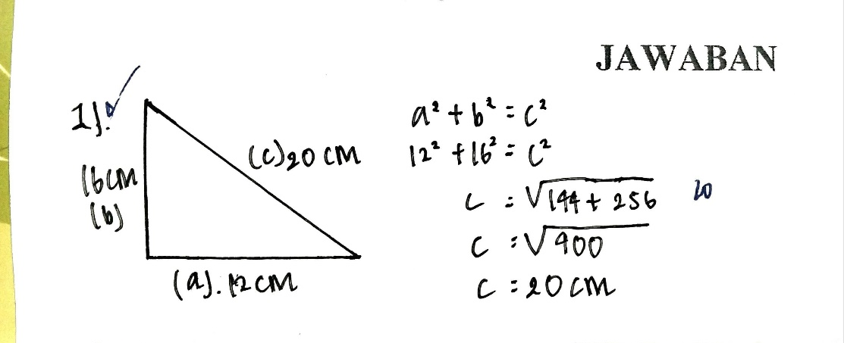

Gambar 1. Jawaban Siswa Soal No 1
Gambar 1 terdapat jawaban siswa bahwa siswa sudah bisa menyelesaikan soal dengan hasil yang benar tetapi siswa tidak memperhatikan petunjuk soal dengan benar sehingga siswa tersebut tidak mencantumkan diketahui dan ditanyakannya apa dikarenakan siswa kurang teliti serta tergesa-gesa ketika membaca dan mengerjakan soal harus sistematis.
Analisis kesalahan siswa soal no 2, indikator menerapkan teorema pythagoras untuk menyelesaikan masalah.
Pak Amin memiliki sebidang tanah berbentuk segitiga siku-siku dengan luas tanahnya 24m². Pak Amin akan mengukur setiap sisi dari tanah tersebut yang salah satu Panjang sisi alas dari tanah tersebut adalah 8 meter. Bantulah pak Amin untuk menentukan sisi-sisi yang akan diukur!
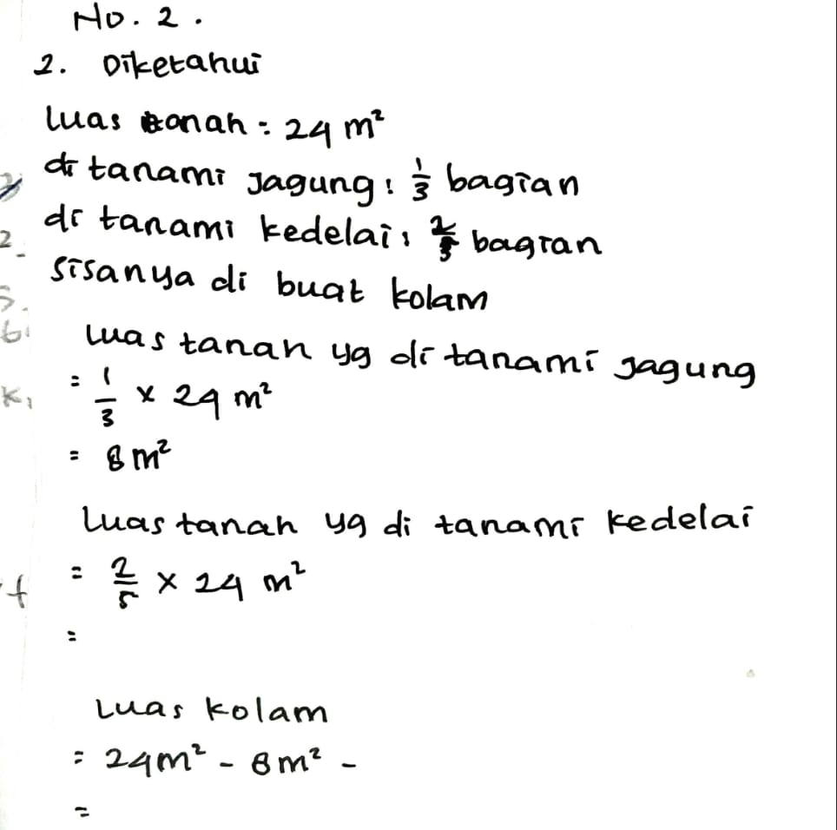

Gambar 2. Jawaban Siswa Soal No 2
Gambar 2 siswa disini kurang hati-hati dalam perhitungan penyelesaiannya.
Analisis kesalahan jawaban siswa no 3, indikator menentukan jenis segitiga.
Diketahui atap rumah rena berbentuk $Δ$ ABC yang mempunyai panjang sisi AB = 5m, AC = 12m, dan BC = 13m. Dari ketiga panjang sisi atap rumah rena, maka tentukanlah jenis $Δ$ ABC tersebut!

Gambar 3. Jawaban Siswa Soal No 3
Gambar 3 siswa menjawab soal tidak sesuai dengan konsep yang sudah diajarkan juga langkah-langkah yang harus dilakukan karena terburu-buru.
Analisis kesalahan jawaan siswa No 4, indikator menemukan dan memeriksa tripel pythagoras.
Ani tinggal disebuah perumahan elit di Bandung. Rumah Ani berada di blok merah (M), rumah Edi berada di blok ungu (N), dan rumah Desti verada di blok kuning (O). Jika di sketsakan akan membentuk sebuah denah seperti bidang segitiga. Mereka akan belajar kelompok karena mendapat tugas dari sekolah untuk belajar kelompok. Jarak rumah Ani, Edi, dan Desti tidak terlalu jauh. Jarak rumah Ani ke rumah Edi berjarak x+2, jarak rumah Edi ke rumah Desti berjarak x+3, dan jarak rumah Desti ke rumah Ani berjarak x-5. Apabila jarak antar blok tersebut 10 meter, maka ukurlah jarak sebenarnya dari ketiga rumah tersebut?
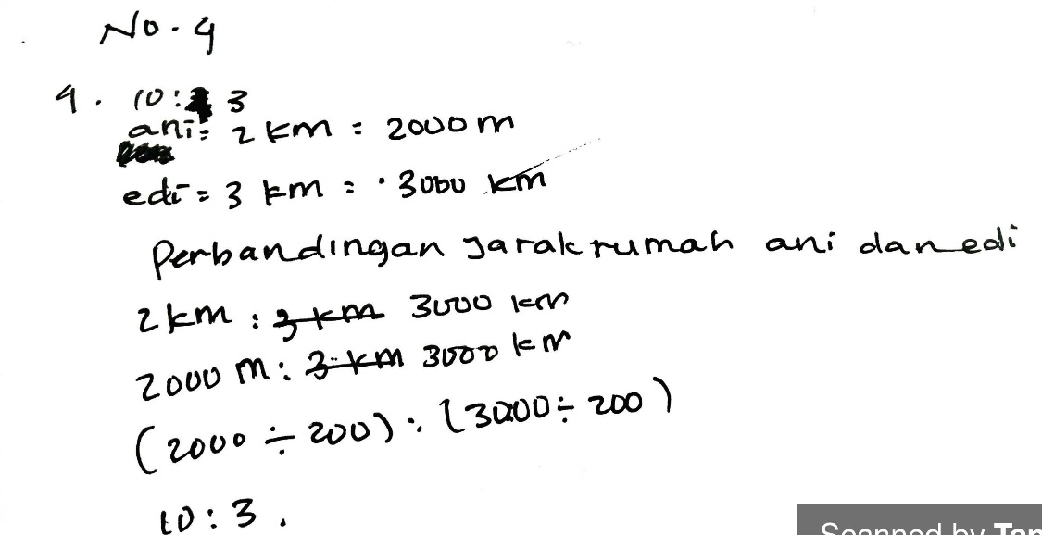

Gambar 4. Jawaban Siswa Soal No 4
Gambar 4 terlihat bahwa siswa mencoba menyelesaikan soal tersebut dengan mencari perbandingan jarak rumah Ani dan Edi namun jawabannyapun masih salah, hal itu karena siswa kurang paham dengan soal yang di berikan sehingga siswa hanya menebak-nebak hasil akhirnya
Analisis kesalahan jawaban siswa soal No 5, menentukan perbandingan sisi-sisi pada segitiga siku-siku sama kaki.
Perhatikan gambar dibawah ini!
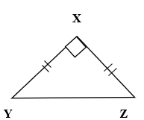
Hanan dan Miftah membeli sebuah bingkai foto yang berbentuk segitiga siku-siku samakaki dengan panjang sisi kaki berukuran 24 cm dan $∠$ XYZ sebesar 45⁰. Ketika sampai dirumah hanan akan memasukan foto ke dalam bingkai tersebut, agar ukuran foto itu sesuai dengan bingkai foto maka hanan meminta bantuan miftah untuk menyimpulkan setiap sisi dari bingkainya. Karena panjang sisi kaki bingkai foto itu berukuran 24 cm. Maka bantulah miftah untuk menemukan hipotunesa dari bingkai foto tersebut!

Gambar 5. Jawaban Siswa Soal No 5
Gambar 5 siswa melakukan kesalahan ketika menyelesaikan soal tersebut sehingga hasilnya mengalami kekeliruan.
Analisis kesalahan jawaban siswa soal no 6, menentukan perbandingan sisi-sisi pada segitiga yang bersudut 30⁰,60⁰, dan 90⁰.
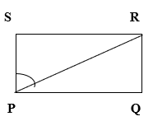
Perhatikan gambar berikut!
Pak Anas mempunyai sebidang tanah yang berbentuk persegi panjang. Pak anas berniat untuk menjual sebagian tanahnya sehingga membentuk bidang segitiga siku-siku dengan sisi miring PR sebesar 20 meter dan membentuk $∠$RPS = 60⁰. Bantulah pak Anas untuk menentukan Panjang sisi PS dan SR?
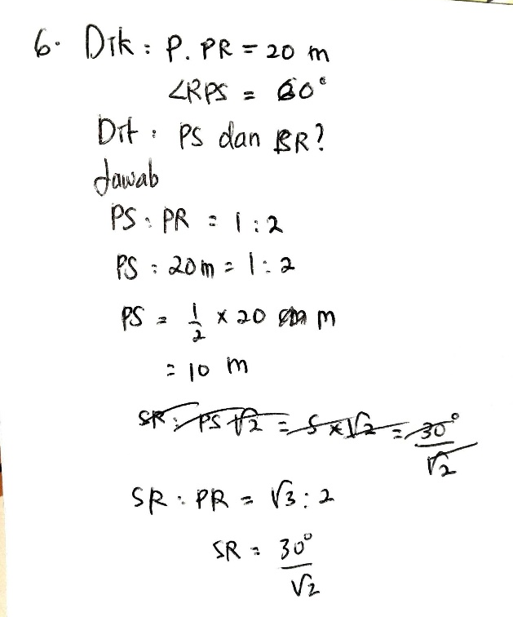

Gambar 6. Jawaban Siswa Soal No 6
Gambar 6 siswa sudah mampu menentukan rumus untuk mencari panjang sisi PS, tetapi siswa belum bisa menentukan panjang sisi SR dengan benar karena siswa tidak memahami operasi hitung pada akar.
Pembahasan
Hasil dari penelitian didapat bahwa siswa kelas IX di salah satu MTs di Bandung Barat masih banyak siswa yang kesulitan dalam pengerjaan soal materi Teorema Pythagoras. Hasil jawaban siswa pada nomor 1, dapat dilihat bahwa siswa sudah bisa menyelesaikan soal dengan hasil yang benar tetapi siswa tidak memperhatikan petunjuk soal dengan benar sehingga siswa tersebut tidak mencantumkan diketahui dan ditanyakannya apa dikarenakan siswa kurang teliti serta tergesa-gesa ketika membaca dan mengerjakan soal harus sistematis. Hal itu sesuai dengan penelitian yang di lakukan (Wahyuni, 2020) bahwa siswa kurang teliti dalam kemampuan membaca soal dan menyelesaikan soal karena tergesa-gesa.
Pada jawaban siswa nomor 2 siswa kurang hati-hati dalam perhitungan penyelesaiannya. Siswa tersebut melakukan kesalahan terkait hasil perkalian dan pengurangan ketika menentukan luas tanah yang ditanami jagung dan kedelai. Siswa melakukan kesalahan penghitungan karena ceroboh dalam menghitung. Sejalan dengan penelitian (Firdaus, Amalia & Zumeira (2021) menyatakan bahwa siswa mengalami kesalahan dalam menghitung ketika menyelesaikan suatu masalah akibat ceroboh dan terburu-buru. Sedangkan dalam matematika, perhitungan iu sangat diperlukan untuk menyelesaikan soal dengan baik dan benar sesuai dengan pandangan yang dikemukakan oleh Sari, Purwasi & Yanto (2020) yang menyatakan bahwa kemampuan dalam menghitung dibutuhkan dalam matematika.
Pada jawaban soal nomor 3 siswa menjawab soal tidak sesuai dengan konsep yang sudah diajarkan juga langkah-langakah yang harus dilakukan karena terburu-buru. (Firdaus et al., 2021) menyatakan bahwa siswa melakukan kesalahan terjadi pada saat siswa menjawab soal tidak sesuai dengan langkah-langkahnya karena terburu-buru. Siswa diminta untuk menentukan bentuk atau jenis segitiga dari penyelesaian tersebut, namun siswa disini salah menerapkan konsep ketika menyelesaikan masalah tersebut yang dimana harusnya siswa menyelesaikan dengan bentuk umum teorema pythagoras, namun disini sisa memakai perbandingan sinus cosinus dengan jawaban yang masih salah. Hal ini sejalan dengan hasil penelitian Mulyanti, Yani & Amelia (2018) yang menyatakan bahwa kesalahan konsep disebabkan karena siswa belum faham konsep matematika yang diperlukan sehingga ia salah ketika mengerjakan soal.
Berdasarkan jawaban siswa nomor 4 terlihat bahwa siswa mencoba menyelesaikan soal tersebut dengan mencari perbandingan jarak rumah Ani dan Edi namun jawabannyapun masih salah, hal itu karena siswa kurang paham dengan soal yang di berikan sehingga siswa hanya menebak-nebak hasil akhirnya. Hal tersebut sesuai dengan penelitian (Putra, Putri, Lathifah, & Mustika, 2018) bahwa siswa mencoba menyelesaikan soal yang di berikan yang mengakibatkan terjadinya kesalahan pada jawaban siswa.
Berdasarkan jawaban siswa nomor 5, siswa melakukan kesalahan ketika menyelesaikan soal tersebut sehingga hasilnya mengalami kekeliruan. Dimana, hasil jawaban siswa fokus untuk mencari keliling dan luas segitiga bukan mencari sisi dari segitiga siku-siku tersebut. Disini terlihat bahwa pemahan konsep siswa dalam menyelesaikan permasalahan tersebut belum optimal yang akhirnya mengakibatkan kekeliruan dalam menjawab soal. Hal ini sejalan dengan hasil penelitian (Yadrika, Amelia, Roza, & Maimunah, 2019) yang menyatakan bahwa siswa tidak memahami perbandingan sisi segitiga siku-siku, ini artinya siswa tersebut salah dalam pemahaman konsep.
Berdasarkan hasil jawaban siswa nomor 6 siswa sudah mampu menentukan rumus untuk mencari panjang sisi PS, tetapi siswa belum bisa menentukan panjang sisi SR dengan benar karena siswa tidak memahami operasi hitung pada akar. Hal ini sejalan dengan penelitian Sari, Ourwasi & Yanto (2018) bahwa siswa tidak teliti saat mengerjakan soal dan tergesa-gesa sehingga tidak memerhatikan petunjuk pengerjaannya dan siswa juga belum terlalu paham operasi hitung pada akar.
Oleh karena itu, dari hasil uraian di atas hal-hal yang menyebabkan siswa melakukan kesalahan dan tergesa-gesa dalam menyelesaikan soal materi teorema pythagoras adalah kurangnya ketelitian ketika membaca isi soal, kurangnya memahami pertanyaan dalam soal dan belum terbiasanya siswa dalam mengerjakan soal yang melibatkan siswa untuk membayangkan teorema pythagoras dalam kehidupan sehari-hari. Hal ini sependapat dengan (Ario, 2016) bahwa kurangnya ketelitian siswa dalam memahami masalah, lupa akan rumus merupakan salah satu masalah yang terjadi pada siswa. Dalam penelitian (Chintia, Amelia, & Fitriani, 2021) bahwa penyebab siswa mengalami kesulitan belajar memahami materi ini, tidak memperhatikan ketika belajar, kurang latihan soal, kurang pemahaman mengenai konsep dasar.
Peneliti berharap pendidik mampu membimbing serta mengatasi kesulitan yang dialami siswanya. Sehingga siswa mampu meningkatkan hasil belajarnya dalam pelajaran matematika terutama dalam materi teorema pythagoras. Menurut (W. P. Sari, Purwasi, & Yanto, 2020) rendahnya siswa dalam memahami maksud soal dan kurang teliti ketika menjawab soal akan menyebabkan siswa salah menyimpulkan soal yang dimaksud karena tidak memahami makna soalnya dengan baik.
KESIMPULAN
Berdasarkan analisis yang dilakukan oleh peneliti dapat ditarik kesimpulan bahwa kesalahan-kesalahan yang dilakukan siswa dalam mengerjakan soal teorema pythagoras yaitu: kesalahan dalam memahami konsep teorema pythagoras, kesalahan dalam memahami bahasa soal, kesalahan dalam melakukan operasi hitung, dan kesalahan terjadi pada saat siswa menjawab soal dengan tergesa-gesa. Dari semua kesalahan yang telah dilakukan oleh siswa, siswa lebih cenderung melakukan kesalahan pada indikator soal ketiga dan kelima yaitu menentukan jenis segitiga dan menentukan perbandingan sisi-sisi pada segitiga siku-siku sama kaki.
UCAPAN TERIMA KASIH
Terima kasih kepada Kepala Sekolah yang sudah menerima dan memperbolehkan peneliti untuk mengadakan penelitian tentang Analisis Kesulitan Siswa pada Materi Teorema Pythagoras. Penelitipun mengucapkan terima kasih kepada guru mata pelajaran yang sudah membimbing dan mengarahkan, juga kepada siswa yang sudah mengikuti pembelajaran dengan baik.
DAFTAR PUSTAKA
Ario, M. (2016). Analisis Kemampuan Penalaran Matematis Siswa SMK Setelah Mengikuti Pembelajaran Berbasis Masalah. Jurnal Ilmiah Edu Research, 5(2), 125–134.
Chintia, M., Amelia, R., & Fitriani, N. (2021). RUANG SISI DATAR. 4(3), 579–586. https://doi.org/10.22460/jpmi.v4i3.579-586
Firdaus, E. F., Amalia, S. R., & Zumeira, A. F. –. (2021). Analisis Kesalahan Siswa Berdasarkan Tahapan Kastolan dalam Menyelesaikan Soal Matematika. 8(1), 542–558.
Gunawan, A. (2018). Analisis Kesalahan Dalam Menyelesaikan Soal Cerita Pada Mata Pelajaran Matematika Siswa Kelas V Sdn 59 Kota Bengkulu. Jurnal PGSD, 9(2), 216–225. https://doi.org/10.33369/pgsd.9.2.216-225
Hasan, N. (2019). Analisis Kesalahan Siswa Kelas VIII dalam Menyelesaikan Soal Cerita Terkait Teorema Pythagoras. Jurnal Pendidikan, 4(4), 468–477.
Matrahim, L. O. A., Suhar, S., Busnawir, B., & Arvyaty, A. (2019). Pengaruh Pendekatan Saintifik Terhadap Kemampuan Pemahaman Matematis Siswa Kelas VIII SMP Negeri 10. Jurnal Pendidikan Matematika, 10(2), 150. https://doi.org/10.36709/jpm.v10i2.7248
Mediyani, D., & Mahtum, Z. A. (2020). Analisis Kesulitan Siswa dalam Menyelesaikan Soal Materi Statistika pada Siswa SMP Kelas VIII. Jurnal Pembelajaran Matematika Inovatif, 3(4), 385–392. https://doi.org/10.22460/jpmi.v3i4.385-384
Mulyanti, N. R., Yani, N., & Amelia, R. (2018). Analisis Kesulitan Siswa Dalam Pemecahan Masalah Matematik Siswa Smp Pada Materi Teorema Phytagoras. JPMI (Jurnal Pembelajaran Matematika Inovatif), 1(3), 415. https://doi.org/10.22460/jpmi.v1i3.p415-426
Putra, H. D., Putri, A., Lathifah, A. N., & Mustika, C. Z. (2018). Kemampuan Mengidentifikasi Kecukupan Data pada Masalah Matematika dan Self-Efficacy Siswa MTs. JNPM (Jurnal Nasional Pendidikan Matematika), 2(1), 48. https://doi.org/10.33603/jnpm.v2i1.862
Resliana, E. D., & Nurmeidina, R. (2020). Analisis Kesalahan Siswa SMP dalam Menyelesaikan Soal Pemahaman Konsep Teorema Phytagoras. Konferensi Nasional Pendidikan I.
Rudyanto, H. E. (2017). Pengaruh Kemampuan Membaca Pemahaman Terhadap Prestasi Belajar Matematika Pada Pokok Bahasan Soal Cerita Kelas IV. Ibriez : Jurnal Kependidikan Dasar Islam Berbasis Sains, 2(2), 175–182. https://doi.org/10.21154/ibriez.v2i2.34
Sari, A. M., Susanti, N., & Rahayu, C. (2018). Analisis Kesalahan Siswa dalam Menyelesaikan Soal Cerita Materi Aritmatika Sosial Kelas VII. Jurnal Penelitian Pendidikan Dan Pengajaran Matematika, 4(2), 61–68.
Sari, W. P., Purwasi, L. A., & Yanto, Y. (2020a). Analisis Kesalahan Siswa Dalam Menyelesaikan Soal Cerita Materi Teorema Pythagoras. Transformasi : Jurnal Pendidikan Matematika Dan Matematika, 4(2), 387–401. https://doi.org/10.36526/tr.v4i2.1009
Sari, W. P., Purwasi, L. A., & Yanto, Y. (2020b). MATERI TEOREMA PYTHAGORAS. 4(2), 387–401.
Wahyuni, A. (2020). Analisis Kesalahan Siswa dalam Menyelesaikan Soal Aritmatika Sosial. Jurnal Pendidikan Matematika, 11(1), 67. https://doi.org/10.36709/jpm.v11i1.10022
Yadrika, G., Amelia, S., Roza, Y., & Maimunah, M. (2019). Analisis Kesalahan Siswa Smp Dalam Menyelesaikan Soal Pada Materi Teorema Pythagoras Dan Lingkaran. JPPM (Jurnal Penelitian Dan Pembelajaran Matematika), 12(2), 195–212.
Yusmin, E. (2017). Kesulitan Belajar Siswapada Pelajaran Matematika (Rangkuman Dengan Pendekatan Meta-Ethnography). Jurnal Visi Ilmu Pendidikan, 9(1), 2119–2136. https://doi.org/10.26418/jvip.v9i1.24806
Zulyanty, M. (2019). Newman Error Analysis Siswa Madrasah dalam Menyelesaikan Soal Cerita Matematika. Jurnal Cendekia : Jurnal Pendidikan Matematika, 3(2), 379–388. https://doi.org/10.31004/cendekia.v3i2.121

LEMBAR PERSETUJUAN ARTIKEL
ANALISIS KESALAHAN SISWA SMP DALAM MENYELESAIKAN SOAL TEOREMA PYTAGHORAS

Dadang Anugrah Pangestu 17510054

Disetujui Oleh

Pembimbing
Gida Kadarisma, M.Pd.

NIDN 0422049002

